Modelo de resumen para las IX Jornadas Doctorales

A.L. AUTOR

Dpto. o Centro. Universidad
CorreoElectronico@univ.es

Este documento sirve como muestra y plantilla del formato en el que se deben preparar los resúmenes de los trabajos que se van a presentar en las próximas Jornadas Doctorales de Castilla-La Mancha a celebrar en Ciudad Real el 12 de noviembre de 2019. Para confeccionar el resumen se puede sobrescribir sobre este mismo documento. En esta plantilla sólo será necesario escribir en los campos habilitados. Si desea trasladar información desde otro documento, recuerde hacerlo mediante la opción “Pegado especial > Texto sin formato” para no modificar los estilos predefinidos.

No se podrá alterar la estructura del documento, como por ejemplo cambiar tamaño de papel (ISO B5), los márgenes, encabezado y pie de página con numeración inferior.

Si considera necesario insertar fórmulas en el resumen puede hacerlo sin numerarlas y con alineación centrada como se muestra a continuación:

De igual forma, si desea insertar una figura, utilice un formato con buena resolución y no incluya pie de ilustración, como se muestra en el siguiente ejemplo:

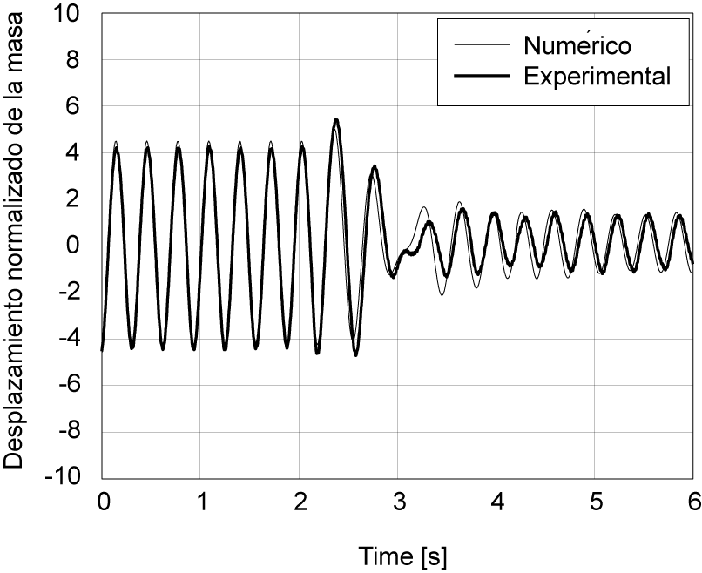

Tenga en cuenta que los resúmenes de los trabajos aceptados se publicarán en las actas de las IX Jornadas Doctorales y, por tanto, le pedimos que siga fielmente estas normas para conseguir una publicación de aspecto elegante. Si se incluye alguna referencia en el resumen se debe seguir el formato indicado en la parte inferior. El resumen completo no debe exceder de una página y la fecha límite de entrega (en formato Word y en PDF en la forma descrita en http://eid.uclm.es/jornadas-doctorales/jornadas-doctorales-2019/) es el 11 de octubre de 2019 (improrrogable). La inclusión del resumen en el libro se confirmará por correo electrónico.

Referencias
- P. Pensador. Comparación de resúmenes para congresos, J. Sound Vib., 3 (2008), 290-307.

